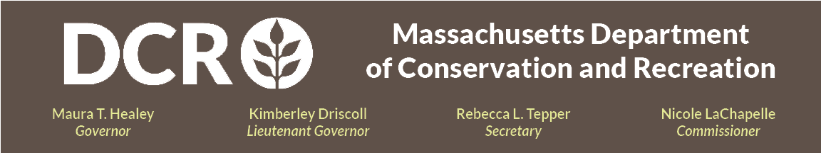

Departamento de Conservação e Recreação
Estado de Massachusetts

Melhorias no Local da GSA (Administração de Serviços Gerais) (Watertown, MA)

Reunião Pública

Quinta-feira, 07 de maio - 18:00 às 19:30
Cadastre-se na reunião pelo Link de Cadastro no Zoom.
Nesta reunião pública virtual, a equipe de design do projeto apresentará 25% dos planos esquemáticos de design de melhorias para o local da antiga GSA em Watertown, MA. O objetivo do projeto inclui um parque passivo seguro e acolhedor com trilhar e áreas de Descanso, conexões com redes regionais de ciclovias e para pedestres com acesso seguro na Arsenal Street, estacionamento e caminhos com acessibilidade universal, gestão de águas pluviais na natureza, restauração da paisagem incluindo vegetação diversificada, controle de espécies invasoras e melhorar no local e sinalização das instalações. As melhorias irão aprimorar o acesso público, enquanto preservam as características ecológicas do local e seu desempenho em termos de mitigação. Visite a página do projeto para mais informações.

O público será convidado a comentar durante a reunião e após a apresentação, ao ativar os microfones, ou utilizando o chat disponível na plataforma de participação virtual. Após a reunião, a apresentação será disponibilizada para visualização na página do DCR de Eventos Concluídos para Informações de Reuniões Públicas do DCR. O DCR encoraja o público a compartilhar feedback adicional, com prazo final para recebimento de comentários ao DCR em 21 de maio de 2026. Os comentários podem ser enviados pelo portal de comentários públicos do DCR. Observe que o conteúdo dos comentários enviados ao DCR, como seu nome, cidade e código postal pode ser publicado no site do DCR. Informações adicionais de contato solicitadas para comentar, principalmente endereço de e-mail, serão usadas apenas para comunicação sobre futuras atualizações referentes ao projeto ou propriedade em questão.

Caso tenha alguma dúvida ou preocupação em relação com a agência, ou desejar ser adicionado à uma lista de e-mails para receber anúncios gerais ou de projetos específicos do DCR, envie um e-mail para Mass.Parks@mass.gov ou ligue para 617-626-4973.

A interpretação simultânea online está disponível mediante solicitação e aviso prévio a mass.parks@mass.gov ou 617-872-3270. Favor especificar qual idioma será solicitado. Adaptações razoáveis para pessoas com deficiência estão disponíveis mediante solicitação e aviso prévio a Melixza G. Esenyie, ADA (Lei dos Americanos com Deficiência) e Gerente de Diversidade no Gabinete Executivo de Assuntos Ambientais e de Energia via Melixza.Esenyie2@mass.gov. Inclua uma descrição da acomodação necessária e inclua o máximo de detalhes possíveis. Também inclua um meio de contato caso mais informações sejam necessárias. Solicitações de última hora serão aceitas, mas pode não ser possível atendê-las.

